一、选择题
昆仑山雪山矿泉水的水源地常年冰雪覆盖，地下水经过50年的过滤和矿化，形成珍贵的雪山矿泉水。目前，当地政府在水源地建立了保护区，实行全天候水源保护。读图回答1-2题。
1.矿泉水形成过程中
A. 依次经过了大气圈、水圈、生物圈
B. 增加矿物质含量，实现物质迁移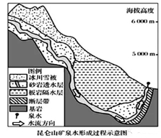
C. 地下径流的流向仅受到地势的影响
D. 水源的出露得益于独特的向斜构造
2.对水源地的保护说明
A. 各种水体构成的水圈空间分布不连续 B. 水资源是不可循环和再生的自然资源
C. 水体污染会破坏水资源补给的循环性 D. 地球淡水资源的主体冰川需加强保护
下面是我国两地潜水埋藏深度年变化曲线图。读图回答3-4题。
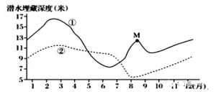
3.图中①②两地可能分别位于
A. 东北平原、长江三角洲 B. 江南丘陵、华北平原
C. 珠江三角洲、黄土高原 D. 云贵高原、准噶尔盆地
4.图中M处
A. 受台风影响，降水多，潜水埋藏浅 B. 受准静止锋影响，降水多，潜水水位高
C. 受副高影响，降水少，潜水水位低 D. 受冬季风影响，降水少，潜水埋藏深
图为我国黄土高原等高线地形图，读图回答5-6题。
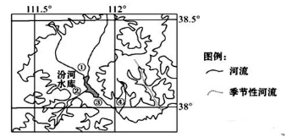
5.图中①、②、③、④四河流中，水位变化受汾河水库调节明显的是
A.①河 B.②河 C.③河 D.④河
6.图中季节性河流形成的自然原因是
A.冬季高山冰雪融水减少 B.冬季降水量减少
C.冬季生产生活用水量大 D.冬季地下水水位下降
鄱阳湖丰水期和枯水期之间面积变化很大，呈现出“高水是湖，低水似河”、“夏秋一水连天，冬春荒滩无边”的独特自然景观。据此并读下图(a)(b)，完成7-8题。
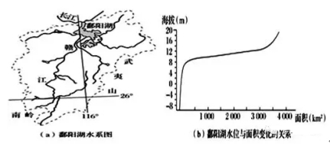
7.在正常年份，鄱阳湖水位开始进入丰水期的月份是
A. 5月 B.6月 C. 7月 D. 8月
8.据图推断鄱阳湖面积扩展最迅速时的水位高度变化范围
A. -3～8米 B. 8～12米 C. 12～20米 D. 20米及以上
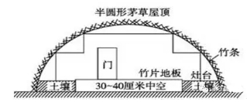
中国某地居民就地取材，用竹木扎制屋架，茅草覆顶，建造的传统民居远看像船底，因而被称为船形屋(见下图)。据此回答9-10题。
9.该传统民居最可能位于
A. 青藏高原 B. 黄海沿岸
C. 海南岛山区 D. 东北平原
10.该传统民居能够反映当地的环境特点是
A. 高寒缺氧 B. 潮湿、多虫鼠 C. 多火山、地震 D. 干旱缺水
下图为我国某山地年降水量随高度变化示意图。据此回答11-13题。
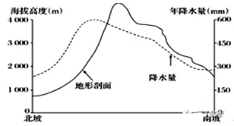
11.就相同海拔高度来说，该山地南北两坡年降水量
A. 大体相等 B. 北坡较多
C. 南坡较多 D. 难以判断
12.该山地年降水量开始随海拔高度升高而减少的高度出现在约
A. 南坡3 500米 B. 南坡2 000米
C. 北坡3 500米 D. 北坡2 000米
13.该山地所属山脉可能是
A. 南岭 B.秦岭 C. 阴山山脉 D. 天山山脉
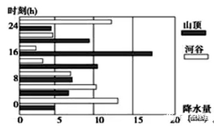
下图为某山区降水量日变化统计图。读图完成14-15题。
14.图中显示的降水特点是
A.山顶昼雨少
B.河谷盆地夜雨多
C.河谷盆地日降水量变幅大
D.从河谷盆地到山顶，日降水量减少
15.造成山顶与河谷盆地降水日变化差异的直接原因是
A.热力环流 B.太阳辐射 C.植被状况 D.地形起伏
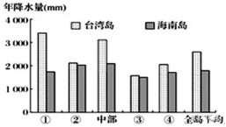
下图为我国台湾岛和海南岛不同区域多年平均年降水量分布图，图中序号代表岛屿的东部、南部、西部和北部四个区域。据此完成16--17题。
16.代表北部区域的是
A. ① B. ② C. ③ D. ④
17.比较两岛中部地区，台湾岛降水量偏多的主要原因是
A. 季风环流更强 B. 地表面积分布更广
C. 纬度位置更接近多雨带 D. 地形对气流抬升更明显
下图示意我国某区域冬、夏季日照时数空间分布。读图，完成18-19题。
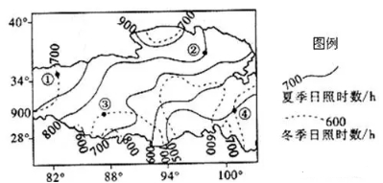
18.导致该区域西部冬、夏季日照时数差异的主要因素是
A. 太阳高度 B. 天气状况 C. 昼夜长短 D. 海拔
19.根据图中信息判断，下列四地中最适合建太阳能发电站的是
A. ① B. ② C. ③ D. ④
下图所示甲、乙两国都以生产和输出粮食较多而闻名于世。读图,完成第20-21题。
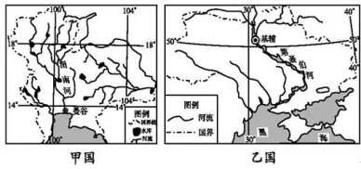
20.关于甲、乙两国农业类型及特点的说法,正确的是
A.两国的主要农业地域类型都属于商品谷物农业
B.甲国粮食生产的单位面积产量比乙国低
C.甲国比乙国的农业生产规模大、商品率高
D.甲国从事粮食生产的劳动力比乙国多,农业的机械化程度比乙国低
21.导致甲、乙两国粮食生产差异的主要原因是
A.甲国比乙国土壤更肥沃、地势更平坦
B.甲国比乙国人口更多、土地资源更丰富
C.甲国比乙国纬度低,气候湿润,水热条件更优越
D.甲国比乙国纬度低,光照更充足、水源更丰富
二、综合题
22.根据材料,回答下列问题。(26分)
材料一 阿富汗位于亚洲的中西部,是一个多山的高原国家。农牧业是该国经济的主要支柱,农牧民约占全国人口的80%。
材料二 瓦罕走廊位于帕米尔高原南端和兴都库什山脉北段之间的一个山谷,谷底海拔约4 900米,每年6～8月都会有牧民来此放牧。
材料三 阿富汗附近地区略图及沿图中四段经线的年降水量分布曲线图。
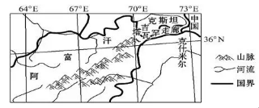
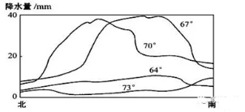
(1)简述沿36°N纬线的降水分布特点,并解释其原因。(10分)
(2)分析当地的牧民只有在6～8月才到瓦罕走廊放牧的原因。(10分)
(3)简要分析克什米尔地区多地震的主要原因。(6分)
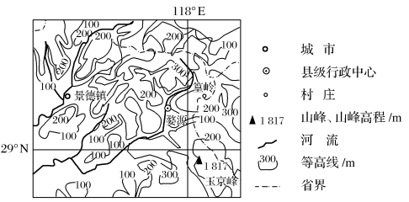
23.篁岭(下图)是美丽的山居村落，位于婺源东北部，篁岭因“晒秋”闻名遐迩。当秋日的阳光把晒楼唤醒的时候，一家家晒楼把鲜红的辣椒，翠绿的豆角，金黄的玉米、稻谷、黄豆……晒起来，让整个山村变成色彩斑斓的画卷。篁岭人家“晒秋”没什么讲究，赶上什么就晒什么，恨不得把整个秋天的收获都晒起来。
分析“篁岭晒秋”的旅游价值及开发的有利条件。(10分)
地理期末训练十六
1-10： BDBCC BABCB
11-21：BDDBA ADCAD C
22.答案:(1)总体降水少;分布上表现为东西两侧少,中间多。地处亚欧大陆内部,受海洋水汽影响小;中部地区受地形影响,降水较多。
(2)该地位于内陆高原,气温低,降水少,植被少;夏季(6～8月)气温较高,冰雪融水多,草类茂盛,适合放牧。
(3)地处亚欧板块和印度洋板块的交界地区,地壳活跃。
23. 旅游价值：篁岭晒秋是独特的民俗文化现象，民俗文化产品价值高;篁岭晒秋具有较高的观赏价值、体验价值、购物和农家乐开发价值等。有利条件：(篁岭晒秋)旅游产品独特，与附近旅游景点的旅游产品差异明显，可以实现产品互补;接近著名旅游景点(婺源、景德镇等)，客源有保障。
补偿题1.海拔较高(3 000米以上)，氧气含量偏低，需带氧气袋(瓶)、抗缺氧药品等;气压偏低，水的沸点低，需带高压锅等;空气较稀薄，太阳辐射强，需带防晒物品;气温偏低，昼夜温差大，需备防寒衣物;此时该区域多大风，需备防风帐篷等。
补偿题1.近年来，一种不同于传统观光游的“深度游”悄然兴起。深度游是指旅游者通过徒步、自驾等方式，围绕某一特定主题获得深刻体验的旅游活动。有3位旅游者结伴拟于4月下旬自驾前往下图所示区域(湖面高程3 196米)，进行以观鸟为主题的深度游。
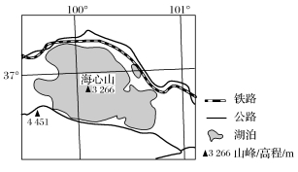
指出为应对旅游地自然环境的特殊性，他们需要携带的生活用品，并说明理由。

